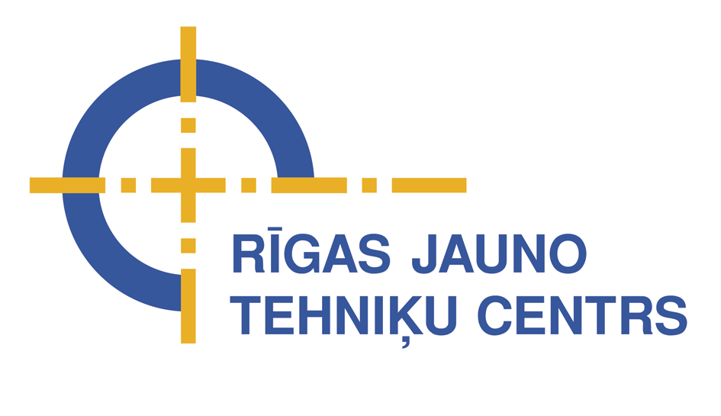
APSTIPRINU
Rīgas Jauno tehniķu centrs
direktore R.Šmitiņa ________________
2014. gada
z.v.
Rīgas Jauno tehniķu centra
Karnevāla masku konkurss – izstāde
„Maskas”
NOLIKUMS

- Mērķis
- Veicināt bērnu un jauniešu radošo spēju attīstību, fantāziju, krāsu izjūtu.
- Attīstīt bērnu un jauniešu prasmes un iemaņas darbā ar dažādiem materiāliem.
- Rosināt bērnu un jauniešu interesi par karnevāla kultūru, tās izcelsmi un tradīcijām gan Eiropā, gan ārpus Eiropas robežām.

- Organizatori
- Rīgas Jauno tehniķu centrs (turpmāk – RJTC) sadarbībā ar Rīgas domes Izglītības, kultūras un sporta departamenta Sporta un jaunatnes pārvaldi (turpmāk – RD IKSD).

III. Dalībnieki
- Vispārējās, interešu, privāto izglītības iestāžu, mākslas skolu bērni un jaunieši vecumā no 7 līdz 19 gadiem (turpmāk - dalībnieki) šādās grupās:
  - sākumskola (7 - 10 gadi);
  - pamatskola (11 - 15 gadi);
  - vidusskola un jaunieši (16 - 19 gadi);
  - mākslas skolas.

IV. Konkursa nosacījumi
- Konkursa tēma: „Karnevāls Floras valstībā.” Dalībnieki iepazīstas ar karnevāla tradīcijām dažādās valstīs, studē augu un ziedu motīvus, meklē informāciju par dabas motīvu izmantošanu karnevāla tērpos, dizaineru tērpos, aksesuāros, maskās, galvas rotās, ķermeņa apgleznošanā. Iegūto informāciju un iespaidus izmanto masku darināšanas procesā.
- Dalībnieki izgatavo karnevāla sejas vai galvas maskas.
- Maskas gatavo no dažādiem materiāliem, jebkurā tehnikā.
- Maskās izmanto augu un ziedu motīvus.

V. Darbu iesniegšana
10. Viens autors drīkst iesniegt ne vairāk kā 2 darbus.
11. Darbus iesniedz līdz 2014. gada 10. martam RJTC, Bauskas ielā 88, ar norādi: Konkursam „Maskas”.
12. Iestāde elektroniski nosūta uz e-pastu: rjtc@riga.lv un darbu iesniedzot pievieno dalībnieku sarakstu (pielikums) ar norādi – konkursam „Maskas”.

VI. Darbu noformēšana
- Darbiem redzamā vietā jāpiestiprina vizītkarte pēc parauga:
DARBA NOSAUKUMS
Autora vārds, uzvārds
Vecuma grupa (gadi)
Izglītības iestāde
Skolotāja vārds, uzvārds

VII. Žūrija, vērtēšanas kritēriji
- Darbus vērtē RJTC administrācijas izveidota un ar Rīgas Interešu izglītības metodisko centru apstiprināta žūrija.
- Vērtēšanas kritēriji:
  - idejas oriģinalitāte;
  - mākslinieciskais sniegums;
  - tehnikas sarežģītības pakāpe un darba kvalitāte;
  - atbilstība darba tematikai;
  - funkcionalitāte.

VIII. Konkursa izstādes norise
- Konkursa darbu izstāde notiks no 2014. gada 13. marta līdz 2014. gada 26. martam, katru darba dienu un sestdien no plkst. 12.00 līdz plkst. 18.00, RJTC, Bauskas iela 88, Rīga.

IX. Apbalvošana
- Apbalvošana notiks 2014. gada 26.martā plkst. 16.00 RJTC telpās.
- Uzvarētāji saņems RJTC diplomus un balvas.

X. Darbu izsniegšana
- Iesniegtos darbus izsniedz mēneša laikā pēc izstādes slēgšanas, darbus pa pastu atpakaļ nesūtīs. Neizņemtie darbi pāries RJTC izstāžu galerijas fondā.

XI. Citi noteikumi
- Izglītības iestāde nodrošina Latvijas Republikas Ministru kabineta noteikumu Nr.1338 „Kārtība, kādā nodrošināma izglītojamo drošība izglītības iestādēs un to organizētajos pasākumos” prasības.
- Konkursa organizatori nodrošina Fizisko personu datu aizsardzības likuma prasības.
- Interesējošus jautājumus par konkursa – izstādes „Maskas” norisi jautāt RJTC direktora vietniekam izglītības jomā Dinam Baham tālrunis 29141263.
Dins Bahs 29141263

SASKAŅOTS
Rīgas Interešu izglītības metodiskā centra Vizuāli plastiskās mākslas skolotāju metodiskās apvienības vadītāja D.Ramane elektroniski akceptēja 2014.gada 13.februārī

